파킨슨 필기 스크리닝에 무거운 모델은 필요 없다
계산을 입력별로 배분하지 말고, 표현을 바꿔라
초록
필기 신호 기반 파킨슨 스크리닝에서 38 MFLOPs 모델이 노트북 CPU 코어 하나로 2초 신호를 7.8ms에 처리하며 창 ROC-AUC .851을 낸다. 3,499 MFLOPs 참조 모델보다 연산량이 91배 적고 성능 손실은 0.012로 사전 등록한 동등성 마진 0.02 안이다. 계산을 줄이는 축은 동적(Early Exit), 정적(층·폭·패치 축소), 표현(도메인 특징) 세 가지로 나눌 수 있다. 이 중 동적 축은 입력마다 필요한 계산량이 다르다는 전제를 요구한다. 이 전제를 깊이·사람·시간 세 방향에서 검증한 결과, 난이도 분산은 실제로 존재하지만 더 많은 계산이 어려운 피험자를 구제하지는 못했다. 반대로 54개 후보 특징 중 4개만으로 참조 모델 성능의 약 93%에 해당하는 AUC .7974가 얻어져, 판별 정보가 대체로 저차원 축에 모여 있음을 확인했다. 연령·측정 연도·기록 경계 교란을 각각 통제한 뒤에도 모델의 상대적 우위가 유지됐다. 설명 분석에서는 6채널×2군 12개 검정 중 환자의 축압력 채널에서만 4–6Hz 대역이 모델 근거 구간에 유의하게 몰렸고, 세 시드에서 같은 결과가 재현됐다. 결과적으로 이 데이터에서는 계산을 입력별로 배분하는 Early Exit보다 패치 길이와 폭을 줄이는 정적 경량화가 더 직접적인 배포 해법이었다.

1. 서론
필기 기반 파킨슨병 스크리닝은 저비용 선별 검사로 주목받아 왔고, 온디바이스 배포를 염두에 두면서 계산량 축소가 함께 다뤄진다. 계산을 줄이는 방법은 크게 세 축으로 볼 수 있다. 동적 축은 Early Exit을 이용해 쉬운 입력을 얕은 층에서 종료하는 방식이고, 정적 축은 층 수·폭·패치 크기를 줄이는 방식이다. 표현 축은 도메인 특징을 추출한 뒤 경량 분류기로 판별하는 방식이다.
이 가운데 Early Exit만은 별도의 전제를 필요로 한다. 입력 간 예측 난이도에 유의한 분산이 존재해야 서로 다른 입력에 서로 다른 계산량을 배분할 이유가 생긴다. 하지만 실제 연구에서는 이 전제가 충분히 검증되지 않은 채 방법론이 먼저 제안되는 경우가 있다.
본 연구는 이 전제를 명시적으로 조건으로 두고, 난이도 분산이 존재하는지와 그 난이도가 계산량 요구와 연결되는지를 깊이·사람·시간의 세 방향에서 확인한다. 동시에 연령, 측정 연도, 기록 경계와 같은 데이터셋의 지름길을 차단하고, 모델이 실제 필기 신호의 어떤 구간을 근거로 사용하는지 occlusion 기반으로 분석한다.
2. 데이터 및 평가 방법
NewHandPD[1]는 스마트펜 6채널을 1000Hz로 기록하고 네 종류의 필기 과제를 포함한다. 파일 번호는 66개지만 Person_ID_Number를 기준으로 세면 고유 피험자는 61명이며, 정상군 35명과 환자군 26명으로 구성된다. 중복 4건과 인물 혼입 1건이 확인되어 파일 단위 분할을 사용할 경우 같은 사람이 학습과 평가 양쪽에 들어갈 수 있다. 본 연구에서는 피험자 단위로 분할했다.
신호는 2초 길이의 창으로 자르고 50% 중첩을 적용해 13,474개 윈도우를 구성했다. 분류기는 PatchTST[8]에 RevIN[9] 정규화를 포함한 구조를 사용했으며, 평가는 피험자 단위 GroupKFold로 수행했다. 기본 실험은 시드 42, 1, 7을 사용하고, 주 평가지표는 창 단위 ROC-AUC로 두었다. 피험자 단위 정확도는 피험자 수가 61명에 불과해 한 명의 변화가 약 1.64%p에 해당한다는 점을 고려해 보조 지표로 사용했다.
연구의 핵심 기여
① 배포 가능한 경량 모델: 38 MFLOPs, 7.8ms, 창 AUC .851로 참조 모델 대비 91배의 연산량을 줄이면서 동등성 마진 안의 성능을 확보했다.
② Early Exit 조건의 검증: 입력 난이도의 분산을 깊이·사람·시간의 세 축에서 측정하고, 실패 원인을 난이도와 계산량 요구의 비연결로 정리했다.
③ 교란 통제: 연령·측정 연도·기록 경계를 각각 차단하고 각 조건에서 기준선과 모델을 재비교했다.
④ 설명 분석: occlusion으로 찾은 근거 구간에서 4–6Hz 떨림 대역이 실제로 집중되는지를 순열 검정과 Holm 보정으로 검증했다.
3. 교란 통제
이 데이터셋은 2016년 측정 21명이 전원 정상이고 정상군이 환자군보다 평균 14.7세 젊다. 따라서 나이 하나로 자르는 규칙만으로도 73.8%가 맞는다(임계 53세). 모델이 넘어야 할 기준은 단순 다수결 57.4%가 아니라 이 연령 규칙이다.
조건 | 인원·연령차 | 연령 규칙 (임계) | 모델 (피험자 정확도) | 모델 − 규칙
R0 전체 61 | +14.7세 | 0.738 (53세) | 0.813 | +0.075
R4 2016년 제외 40 | +11.3세 | 0.775 (48세) | 0.849 | +0.074
R5 45세 이상 41 | +3.3세 | 0.659 (53세) | 0.805 | +0.146
표 1. 교란 통제 조건별 성능. 연령 규칙은 각 조건에서 임계값을 재최적화했다.
세 조건은 동일한 d64 계열 백본을 사용해 3-fold·시드 42/1/7로 학습했다. 연령차를 3.3세로 좁힌 R5에서 연령 규칙은 .659로 다수결(.585)에 가까워졌지만 모델은 .805를 유지했다. 따라서 규칙 대비 우위가 +.075에서 +.146으로 커진다. 만약 모델이 연령을 대리 학습했다면 연령 정보가 약해질 때 모델도 함께 무너지는 방향을 예상해야 하지만, 관측값은 반대였다.

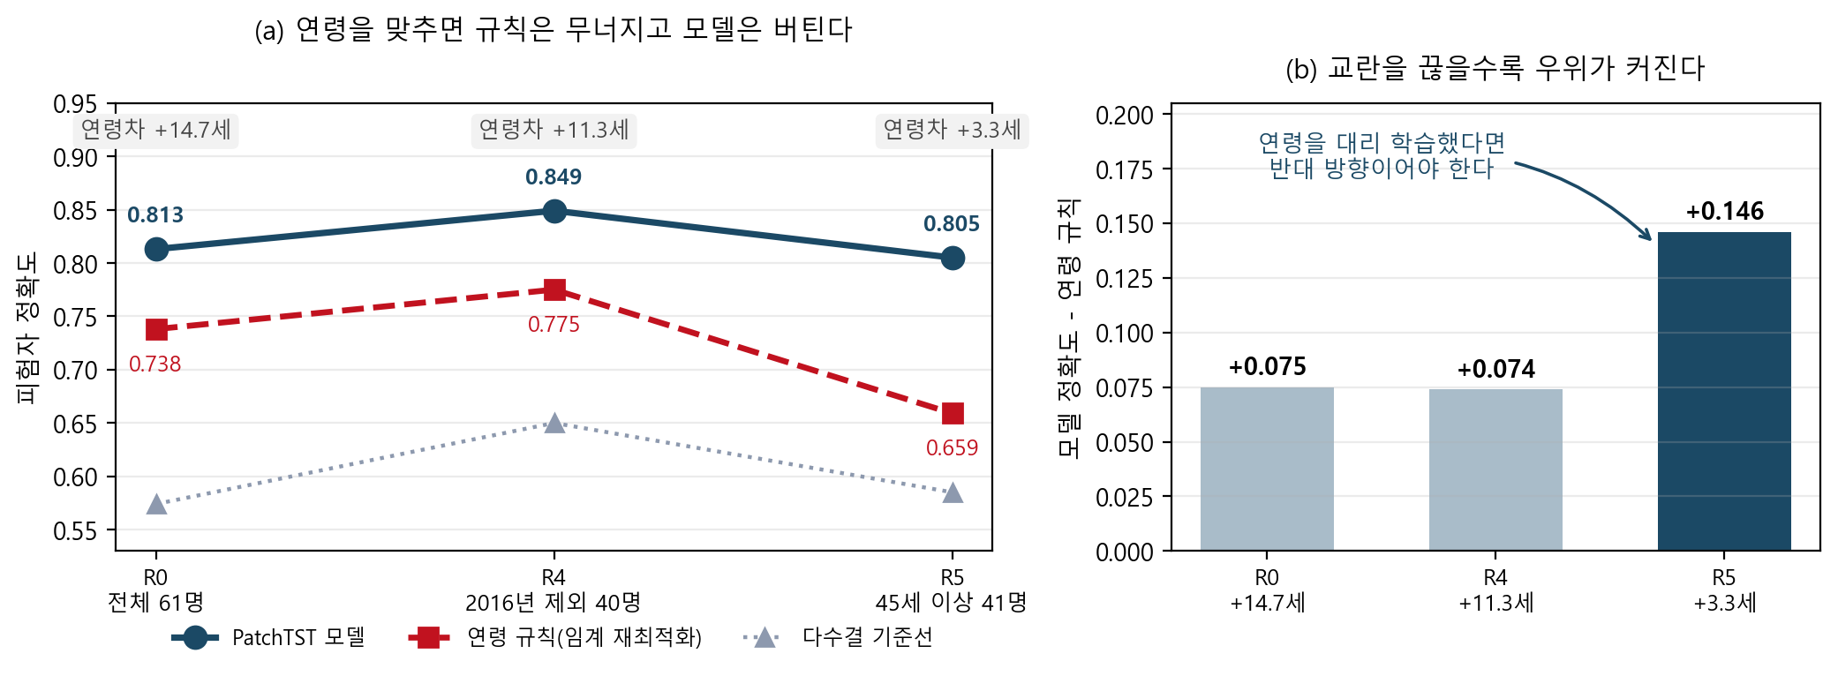
그림 1. 연령 교란을 단계적으로 줄였을 때의 모델·연령 규칙 비교.
같은 절차를 배포 모델 d64L2(patch 100/50·d64·L2)에서도 재현했다. 아래 표는 절대 성능 자체보다 교란 통제의 방향이 다른 백본에서도 유지되는지를 확인하기 위한 것이다.
조건 | 연령 규칙 | 다수결 | 모델 | 모델 − 규칙 | 창 AUC
R0 전체 | .738 | .574 | .819 | + .081 | .8434
R4 2016년 제외 | .775 | .650 | .833 | + .058 | .8511
R5 45세 이상 | .659 | .585 | .837 | + .178 | .8370
표 2. 배포 모델 d64L2에서의 교란 통제 재현.
세 번째 의심은 측정 아티팩트다. 각 기록의 시작·종료 구간에는 펜을 들고 내려놓는 준비 동작이 섞일 수 있으므로, 모델이 질환보다 이 경계를 학습했을 가능성을 확인했다. 각 기록의 첫 창과 마지막 창을 제거해 13,474개에서 11,890개로 줄인 뒤 재학습했으며, 61명 모두가 유지된 상태에서 창 AUC는 .8664에서 .8691로 오히려 유지됐다.
다만 서브셋은 fold가 3개뿐이고 R5의 AUC 95% CI가 [.649, .995]로 넓다. 따라서 ‘성능 유지가 통계적으로 확인됐다’고 표현하기보다는 이 표본에서 ±0.15 규모의 변화는 검출하지 못했다고 해석하는 것이 정확하다.

4. Early Exit 성립 조건의 검증
Early Exit이 의미 있으려면 입력마다 필요한 계산량이 달라야 한다. 본 연구에서는 이 조건을 실제 난이도 분산, 난이도와 추가 계산의 연결, 시간에 따른 종료 신호, 조기 종료 후 오류 통제의 네 단계로 나누어 확인했다.
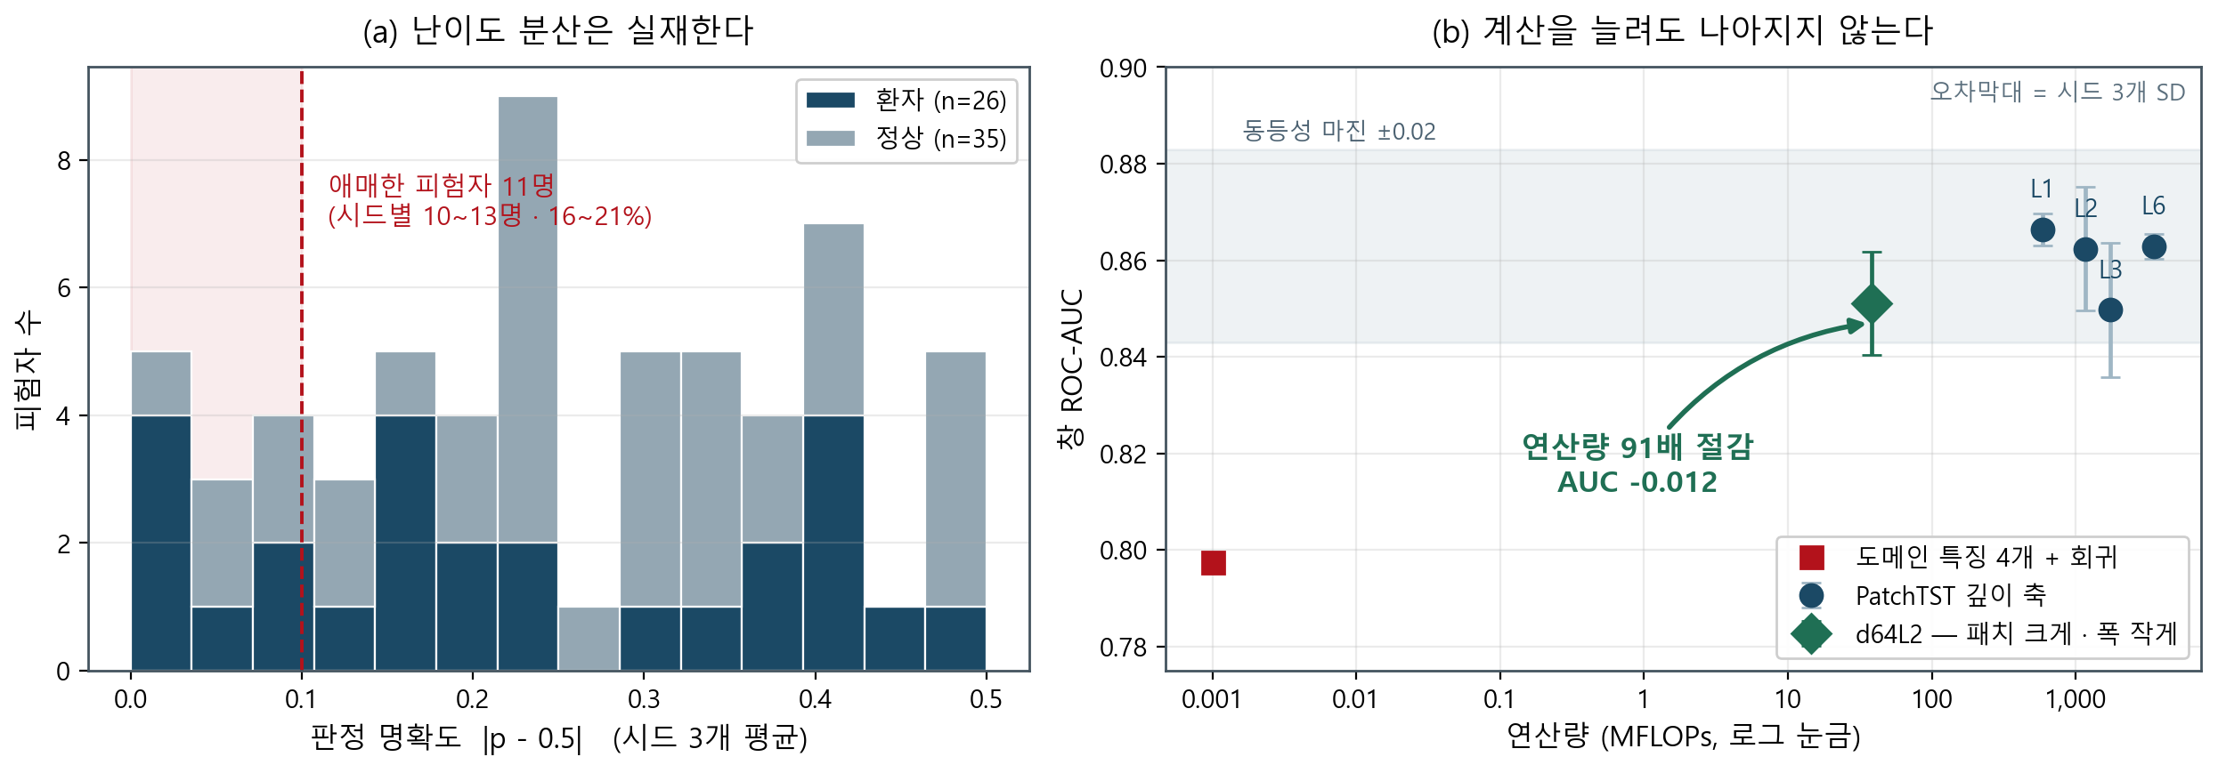
그림 2. 입력 난이도 분산과 계산량 증가에 따른 성능 변화.
피험자별 판정 명확도를 |p−0.5|로 정의했을 때, 0.1 미만인 애매한 피험자는 11명이며 시드별로는 10~13명(16~21%)이었다. 즉 입력 난이도는 일정하지 않다. 이론적으로 관측량을 적게 사용해 종료할 수 있는 절감 여지도 98.5%로 계산되며, 시간 축에서는 증거 누적에 따른 드리프트와 정확도 사이에 r=+0.34, p=.007의 관계가 관측됐다.
조건 | 판정 | 관측값
절감 여지가 있는가 | O | 이론 상한 98.5%
난이도 분산이 있는가 | O | 명확도 상하위 4.8배, 분포 단봉 아님
멈출 신호가 있는가 | O | 드리프트 ↔ 정확도 r=+0.34 (p=.007)
오류를 통제할 수 있는가 | X | 확신 오분류 피험자 8명
표 3. 시간 축 조기 종료의 성립 조건.
4.1 깊이 축
같은 백본에서 층 수만 바꿔 독립 학습한 결과, L1의 창 AUC는 .8664±.003, L6은 .8629±.002였다. 연산량은 약 6배 차이가 나지만 깊은 모델의 개선은 없었고 차이는 −0.35%p였다. 이 차이는 사전 등록한 동등성 마진 .02의 18%이며 시드 변동 ±.011보다 작다. 따라서 정확한 표현은 ‘차이가 없다’가 아니라 ‘이 표본에서 검출 가능한 크기의 차이가 아니다’이다.
얕은 출구 강화, PABEE 기반 확신도 규칙, 21개 임계값 sweep에서도 곡선의 모양은 달라지지 않았다. τ=.50에서 평균 종료 출구가 정확히 1.00으로 나타나 선택적 라우팅 자체가 관측되지 않았다.
4.2 사람 축
세 시드에서 모두 틀리는 피험자는 2명, 2/3 시드에서 틀리는 피험자는 4명, 1/3 시드에서 틀리는 피험자는 6명이었다. L1에서 L6으로 깊이를 늘렸을 때 순이득은 3명에 불과했고 피험자 확률은 평균 0.083만 움직였다. 세 시드 모두에서 틀리는 2명은 L1에서도 L6에서도 틀렸다.
4.3 시간 축
피험자마다 창 증거를 누적해 판정에 필요한 관측량을 추정했으며, 축차확률비검정의 Wald 근사와 PABEE 계열의 인내 기반 종료 규칙을 사용했다. 필요한 관측량은 평균 2.6으로 추정됐지만, 확신을 갖고 틀리는 피험자 8명 중 7명이 환자였다. 사전확률 보정을 −3~+4로 변화시켜도 이 인원은 줄지 않았고 온도 보정 역시 부호를 바꾸지 않았다. 따라서 캘리브레이션만으로 해결되는 문제가 아니다.
4.4 종합
세 방향의 결과는 같은 형태를 보인다. 깊이는 층을 더 쌓을 수 있지만 어려운 사람을 구제하지 못하고, 시간은 더 오래 볼 수 있지만 일부 피험자에서는 더 빨리 확신 있게 틀리며, 사람 축에서는 난이도 차이가 존재하지만 그 차이가 계산량 요구와 연결되지 않는다. 따라서 Early Exit의 실패는 난이도 분산의 부재가 아니라 ‘난이도’와 ‘계산량 요구’가 서로 다른 것에서 온다. 더 계산해서 나아지는 표본과 실제로 어려운 표본이 같은 집합이 아니다.
5. 판별 정보의 차원
Early Exit이 실패하는 이유를 특징 공간에서 추가로 확인했다. 후보 특징은 0.5–4, 4–6, 6–12, 12–50Hz의 네 대역 파워를 6채널에 대해 계산하고, 속도·가속도·진폭의 표준편차, 첨도, 정지 시간 비율을 더해 총 54개로 구성했다.
특징 선택에서는 선택 편향을 구분했다. 전체 데이터에서 단일 성능 순위를 매기는 fixed 방식은 평가집합 정보가 순위에 섞일 수 있으므로 결론의 근거로 사용하지 않았다. 대신 각 fold의 검증집합에서만 greedy 선택을 수행했다.
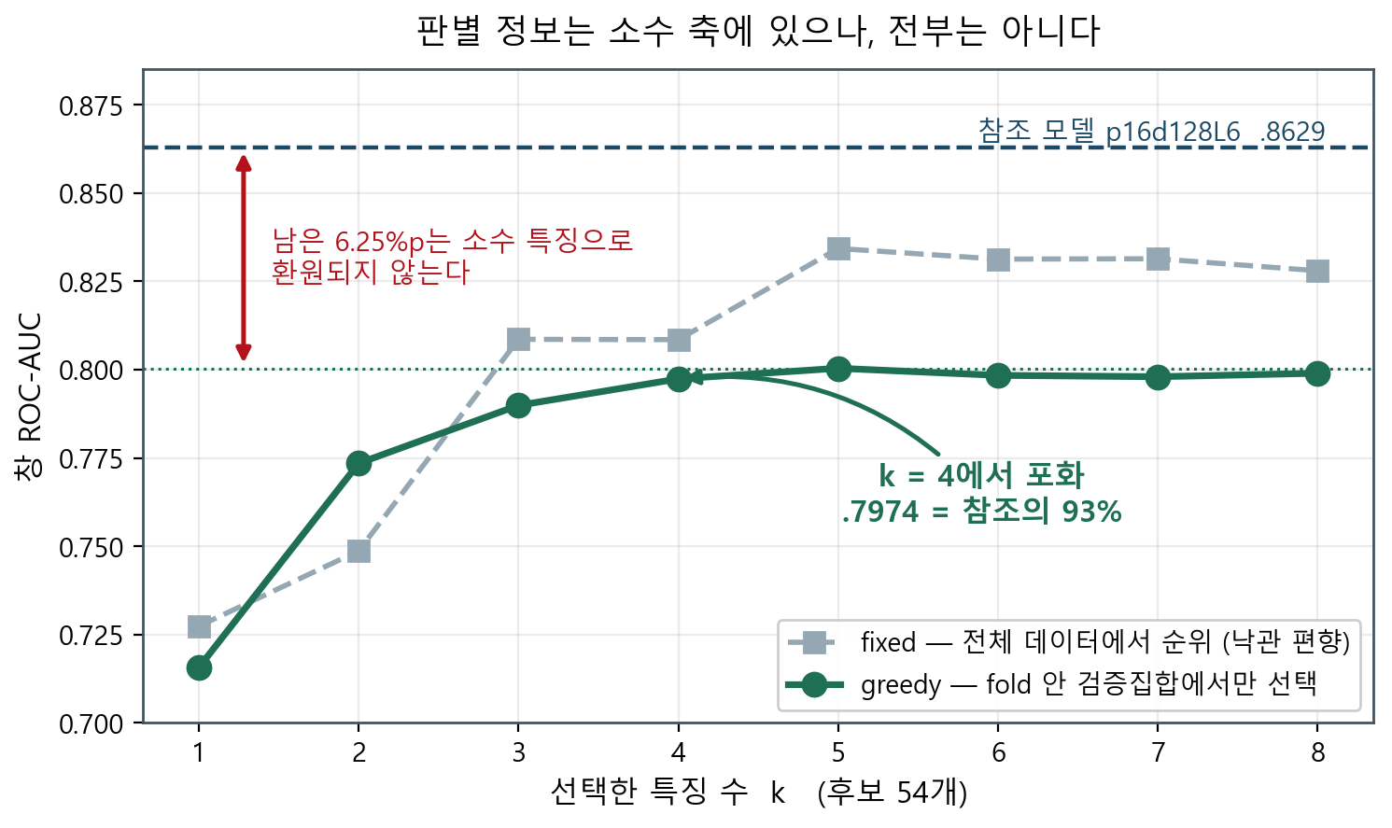
그림 3. 후보 54개 중 특징 수를 늘렸을 때의 창 ROC-AUC.
편향을 피한 greedy 곡선은 k=4에서 .7974로 사실상 포화했고, k=5~8에서도 .7980~.8004 사이를 오갔다. 피험자 AUC는 .9053에서 .8979로 오히려 내려갔다. 반면 fixed 방식은 k=5에서 .8343까지 올라가 참조 모델과의 격차를 2.9%p로 좁혔지만, 이 값은 선택 편향 때문에 결론의 근거로 사용하지 않았다.
4개의 특징만으로 참조 모델 AUC의 약 93%를 얻었다는 결과는 판별 정보가 대체로 저차원이라는 해석을 지지한다. 다만 저차원 축 자체가 떨림 대역인 것은 아니다. 4–6Hz 대역 파워를 6채널 모두 사용해도 AUC는 .6125였고, 단일 특징 중 최고는 그립력의 가속도 표준편차(.7274)였다. 단일 성능 상위 8개에는 떨림 대역 특징이 하나도 없었다.
따라서 포화 지점의 잔차는 .8629−.8004=6.25%p로 남는다. 본 결과가 뒷받침하는 것은 판별 정보가 대체로 저차원이라는 것이지 전부 저차원이라는 것은 아니다. 또한 가속도 표준편차와 저주파 성분은 연령과 함께 변할 수 있으므로, 이 절의 결과가 연령 교란의 재등장이라는 해석을 막기 위해서는 앞 절의 교란 통제 결과에 의존해야 한다.

6. 설명 분석: 모델의 근거 구간
저차원성은 ‘왜 더 계산해도 안 풀리는가’를 설명하지만, 모델이 실제로 어떤 신호를 근거로 판단하는지는 별도의 질문이다. 이를 확인하기 위해 학습된 모델을 고정한 채 입력의 1초 구간을 채널별로 제거하고, 예측 확률이 얼마나 변하는지를 측정하는 occlusion 분석을 수행했다.
변화가 큰 구간을 해당 채널의 근거 구간으로 정의한 뒤, 근거 구간과 나머지 구간의 4–6Hz 상대 파워를 피험자 안에서 비교했다. 절대 파워 대신 대역 파워를 전체 파워로 나눈 상대 파워를 사용해 진폭 차이의 영향을 줄였다. 또한 학습에 사용된 피험자를 자기 설명에 다시 사용하는 것을 피하기 위해 독립 test_subjects에서 평가했으며, 구간 라벨을 1,000회 순열해 귀무분포를 만들고 6채널에 Holm 보정을 적용했다.
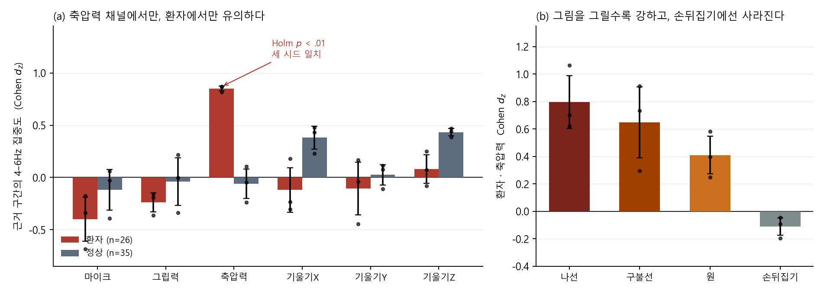
그림 4. Occlusion 근거 구간의 4–6Hz 상대 파워와 과제별 효과.
6채널×2군의 12개 검정 중 환자의 축압력 채널 하나만 세 시드에서 모두 유의했다. 효과크기 d_z는 +0.870/+0.867/+0.819, 순열 z는 +6.06/+7.93/+4.94, Holm 보정 p는 .0008/.0030/.0063이었다. 환자 26명 중 22명이 같은 방향을 보였고, 정상군의 같은 채널은 시드마다 부호가 뒤집혀 보정 후 p=1.0이었다.
근거 구간을 평균값으로 대체하는 대신 선형보간으로 채워도 효과가 +1.02로 유지됐다. 과제별로는 나선 +0.80, 구불선 +0.65, 원 +0.41, 손뒤집기 −0.11의 순서였다. 펜 끝이 종이에 그림을 그리는 과제에서 떨림 근거가 강하고 손을 뒤집는 과제에서는 사라지는 패턴이다. 과제별 독립 분류에서 원 그리기의 AUC가 .408로 나타난 결과와도 방향이 일치한다.
다만 이 결과는 상관이며 인과를 의미하지 않는다. 4–6Hz 대역을 제거한 뒤 재학습하면 AUC가 .8664에서 .8674로 회복되므로 해당 정보는 다른 특징과 중복되어 있다. 고정 모델에서 4–6Hz 제거의 효과도 환자 +.036, 정상 −.021 수준이었다. 즉 모델은 떨림 관련 정보를 사용하지만 떨림만으로 판단하지 않는다.
7. 세 축의 비교와 배포 비용
구성 | 연산량 (MFLOPs) | 창 AUC (시드 3개 평균 ± SD)
참조 모델 p16d128L6 | 3,499 | 0.8629 ± .003
층만 줄임 p16d128L1 | 588 | 0.8664 ± .003
패치↑ 폭↓ d64L2 | 38 | 0.8511 ± .011
특징 4개 + 회귀 | ~0.001 | 0.7974
표 4. 세 축의 연산량과 성능. 절대 성능표는 5-fold·시드 42/1/7 기준이다.
참조 모델 대비 d64L2의 성능 손실은 −.012로 사전 등록한 동등성 마진 .02 안이며, d64L2의 시드 변동 ±.011과 같은 크기다. 층을 줄이는 것만으로도 AUC는 유지되지만 연산량은 588 MFLOPs에 남는다. 반면 패치 길이를 키우고 폭을 줄인 d64L2는 38 MFLOPs까지 낮아진다.
모델 | MFLOPs | 중앙 지연 | p90 | 초당 처리 창
d64L2 | 38 | 7.8 ms | 10.7 ms | 128
p16d128L1 | 588 | 46.7 ms | 52.8 ms | 21
p16d128L6 | 3,499 | 380.9 ms | 437.8 ms | 2.6
표 5. 노트북 CPU 코어 1개, batch=1에서 측정한 추론 지연.
d64L2는 2초 신호를 중앙값 7.8ms에 처리하므로 약 256배 실시간으로 동작한다. 다만 이론 FLOPs가 91배 줄어든 것에 비해 실제 지연은 약 49배만 줄었다. 이는 메모리 대역폭 등 하드웨어 병목이 존재하므로 FLOPs만으로 배포 비용을 주장해서는 안 된다는 점을 보여준다.
p16d128L1은 층이 1개인데도 588 MFLOPs가 필요하다. 패치 크기 16에서 길이 2,000의 시계열은 약 249개 패치로 나뉘고, 어텐션 비용이 패치 수의 제곱으로 증가하기 때문이다. d64L2는 패치 100으로 약 39개 패치만 만들고 폭도 절반으로 줄여 약 15배 낮은 연산량을 달성한다. 이 과제에서 유효한 정적 축은 단순한 깊이 축소보다 패치 길이와 폭 축소였다.
연산이 극도로 제한된 경우에는 표현 축도 의미가 있다. 4개 도메인 특징은 약 0.001 MFLOPs로 참조 모델의 약 93% 수준의 AUC를 제공한다. 그러나 주 배포 선택은 d64L2이며, 이유는 저차원 특징만 사용하는 방식보다 원시 시계열의 표현 능력을 더 유지하면서도 실측 지연을 충분히 낮추기 때문이다.

8. 선행 연구와의 비교 및 논의
같은 NewHandPD 계열 데이터에서 96~99% 수준의 성능을 보고한 연구가 여럿 존재하지만, 본 연구의 수치는 더 낮다. 이 차이를 단순한 모델 우열로 해석하기보다는 평가 설계의 차이로 보는 것이 타당하다. NewHandPD는 파일 번호 66개에 비해 고유 피험자가 61명뿐이므로 파일 단위 또는 이미지 단위 분할을 사용할 경우 동일 인물이 학습과 평가에 함께 들어갈 가능성이 있다. 본 연구는 피험자 단위 GroupKFold를 적용하고 연령 교란까지 별도로 통제했다.
연구 | 분할 단위 / 프로토콜 | 보고 성능
이미지 5-fold 계열 (2025) | 클래스별 샘플 5-fold, 그룹 키 미확인 | 96.97 ± 1.27%
1D-CNN + BiGRU (2020) | 65/10/25, 그룹 키 미확인 | spiral ACC 94.44%, AUC .9825
Albani·Sonbol (2026)[6] | 이미지 단위 5-fold와 LOIO 직접 비교 | 97.08% · 94.91%
Zhang (2025)[4] | 원 논문 프로토콜 재현 | spiral 84.03 ± 2.67%; meander 79.40 ± 3.52%
SVM 기반 (2026) | stratified 10-fold × 10 | 84.06%
Zhu (2025)[5] | NewHandPD를 외부 평가로만 사용 | 76.89%
본 연구 | 인물 단위 GroupKFold + 연령 매칭 (R5) | 창 AUC .851–.866; 피험자 .805–.849
표 6. 선행 연구의 분할 프로토콜과 보고 성능. 문헌 값은 원문 보고값이다.
표의 항목은 별도로 수행한 문헌 조사에서 수집한 값이며, 그룹 키가 명시되지 않은 연구를 잘못된 설계라고 단정하지 않는다. 다만 같은 프로토콜을 재현한 연구에서 84%대 성능이 나온 사례는 96~99%대와 76~84%대 사이의 차이가 평가 단위에 의해 크게 달라질 수 있음을 시사한다.
선행 연구가 사람 단위 평가, 연령 교란, 재현성 검토, 외부 검증, 이미지 대 사람 단위 비교, 경량 특징 기반 분류 등을 개별적으로 다룬 것은 분명하다. 본 연구는 이 항목 각각의 최초성을 주장하지 않는다. 기여는 동일한 평가 조건에서 교란 통제와 설명 분석을 함께 수행하고, 그 조건에서 동적·정적·표현의 세 계산 축을 비교했다는 데 있다.
9. 한계
• 표본 수: 총 61명 규모이고 두 교란을 동시에 통제하면 정상군이 8명만 남아 검정력이 크게 떨어진다.
• 검정력: 서브셋 실험은 3-fold뿐이므로 이 표본에서 ±0.15 규모의 변화는 검출하기 어렵다.
• 오분류 표본: 세 시드 모두에서 오분류된 피험자가 2명뿐이므로 ‘어려운 표본이 실재한다’는 것을 통계적으로 강하게 주장하지 않는다.
• 재현성: 원래 전처리 코드가 남아 있지 않아 윈도우 분할을 비트 단위로 재현하지 못하며, 0.6%의 차이가 존재한다.
• 문헌 비교: 표 6의 선행 연구 수치는 원문 보고값이며 부록이나 코드까지 감사한 결과가 아니다.
데이터와 코드: 학습·평가·설명 분석 스크립트와 그림 생성 코드, fold 단위 원자료(folds_*.csv, pareto_*.csv, probs_*.npz, bandpower_*.csv)를 공개한다. 본문의 기준선 수치는 verify_baselines.py로 원자료에서 다시 계산해 대조했으며, 특징 선택 결과는 2026-09-06 팀 내부 보고서의 결과를 인용했다.
10. 결론
본 연구의 결론은 단순하다. 파킨슨 필기 스크리닝에서 무거운 모델이 반드시 필요한 것은 아니다. 38 MFLOPs의 d64L2 모델은 노트북 CPU 코어 하나에서 2초 신호를 7.8ms에 처리해 약 256배 실시간으로 동작하며 창 AUC .851을 얻었다. 참조 모델 대비 연산량은 91배 적고 성능 손실은 0.012였다.
중요한 것은 절감의 방식이다. Early Exit은 입력 난이도의 분산이 없어서 실패한 것이 아니다. 난이도 분산은 실제로 존재하고 이론적 절감 여지도 크며 시간에 따른 종료 신호도 관측된다. 하지만 더 많은 계산으로 개선되는 표본과 실제로 어려운 표본이 일치하지 않았다. 즉 난이도와 계산량 요구가 연결되지 않는다.
반면 패치 길이와 모델 폭을 줄이는 정적 경량화는 계산량과 실제 지연을 동시에 낮추면서 성능을 유지했다. 54개 후보 특징 중 4개가 참조 모델 성능의 약 93%를 설명한다는 결과도 판별 정보가 대체로 저차원이라는 해석을 뒷받침한다. 설명 분석에서는 환자의 축압력 채널에서만 모델 근거 구간에 4–6Hz 대역이 유의하게 몰렸고, 정상군에서는 같은 효과가 나타나지 않았다.
다만 61명이라는 작은 표본과 제한된 검정력 때문에 이 결과를 모든 파킨슨 필기 데이터에 일반화할 수는 없다. 향후에는 실제 모바일·임베디드 기기에 모델을 이식해 배포 조건에서 지연과 에너지 비용을 검증하고, 더 큰 독립 코호트에서 같은 평가 프로토콜을 재현할 필요가 있다.

참고문헌
[1] Pereira, C. R. et al. A new computer vision-based approach to aid the diagnosis of Parkinson's disease. Comput. Methods Programs Biomed. (2016). doi:10.1016/j.cmpb.2016.08.005
[2] Parziale, A. et al. A Decision Tree for Automatic Diagnosis of Parkinson's Disease from Offline Drawing Samples. ICIAP (2019). doi:10.1007/978-3-030-30642-7_18
[3] SNAKE optimised DNNs using multimodal handwriting as a digital biomarker. Discov. Comput. (2026). doi:10.1007/s10791-026-10507-0
[4] Zhang, et al. Applications of machine learning for CAD of Parkinson's disease: progress and benchmark case study. Artif. Intell. Rev. (2025). doi:10.1007/s10462-025-11347-y
[5] Zhu, et al. Finger drawing on smartphone screens enables early Parkinson's disease detection. PLOS ONE (2025). doi:10.1371/journal.pone.0327733
[6] Albani & Sonbol. Enhancing cross-patient generalization in AI-based Parkinson's disease detection. arXiv:2510.17703 (2025).
[7] Novel Task-Specific Features Extraction and Comparative Evaluation. BECITHCON (2025). doi:10.1109/BECITHCON69222.2025.11504012
[8] Nie, Y. et al. A Time Series is Worth 64 Words: Long-term Forecasting with Transformers. ICLR (2023).
[9] Kim, T. et al. Reversible Instance Normalization for Accurate Time-Series Forecasting against Distribution Shift. ICLR (2022).
[10] Zhou, W. et al. BERT Loses Patience: Fast and Robust Inference with Early Exit. NeurIPS (2020).
[11] Wald, A. Sequential Tests of Statistical Hypotheses. Ann. Math. Stat. 16, 117-186 (1945).

